教育情報通信12月
2023年11月30 日製作者 早川真
組合員の皆さま、お疲れ様です。今年度も教育情報通信を送らせていただきます。私の私的な意見ですが、長年の臨床経験から気づいた内容です。
今年度は、毎回載せているここだけは読んでほしいですについて施術法別に例を出してお伝えしたいと思います。
科学的な医学の検査の進歩はすごく進んでいます。そのために検査でわからないことはないのではないかと思われている人も少なくないと思います。しかし、本当のところは解らないことが山積みだと思います。
医学は命を守ることが最優先されています。機能を守ることははっきりしていないことが多いのだと思います。柔道整復師は機能を守ることまでが守備範囲です。はっきりしていなければ解剖学や生理学を基準にして掘り下げていきたいと思います。
今まで私が柔道整復師の強みだと感じたことに対してお伝えします。
ここだけは読んでほしいです
私の希望する柔道整復師の施術法の基本
無痛靱帯整復法：関節の規制方向の靱帯が外力により伸張が起きて疼痛や機能障害が起きたことに対する靱帯の整復法。靭帯は20秒ほど短縮することで無痛のまま改善が起きます。それを数回することで靱帯独自の受容器が管理する長さの復活が起きて持続しだします。再発は起きにくいと感じています。
筋機能再現整復法：上記の靱帯伸張が起きることで筋が保護を行うために筋緊張が持続されます。そのために神経の圧迫が起きる場合も考えられます。その筋は靱帯を短縮させるための緊張ですから、その作用自体が無痛靱帯整復になります。その筋の抵抗運動をさせることで靱帯整復が成り立つと言うことです。筋の機能を再確認して、関節に対してその機能の再現を行うことで靱帯整復が成り立ちます。
無痛腱促通法：筋の起始停止間が短縮されるとその筋の腱は弛緩状態になります。腱の弛緩状態は、波打ち現象が起きて摩擦抵抗による炎症が起きやすくなります。それが腱鞘炎の原因と考えています。そこで腱の緊張が起きるように他動的に腱の緊張を起こさせます。抵抗運動をさせるのはそのためです（PNF）。その際できるだけ関節面相互は正しく向き合うように整復することが重要です。腱の波打ち状態が起きると、ゴルジ腱反射が起きにくくなるために、関節周囲の筋の協調性が悪くなり強い機能障害に陥ることが考えられます。
「なぜ靱帯にこだわるか？」無規則な外力から機能を守るのは唯一不随意性の靱帯だけです。靭帯による関節の規制があるから関節は正しく動きます。その靱帯が伸張することですべてに影響が出ます。
【今回のテーマ】
・筋機能再現整復法：上記のここだけは読んでほしいを参照してください。
大腿四頭筋、ハムストリング（大腿二頭筋、半膜様筋、半腱様筋）腓腹筋、ヒラメ筋、前脛骨筋
・大腿四頭筋（大腿直筋、内側広筋、外側広筋、中間広筋）の緊張
原因：大腿四頭筋の作用は、股関節の屈曲と膝関節の伸展です。この筋が、緊張していることは、股関節の伸展規制を行う腸骨大腿靭帯の伸張、膝関節の屈曲規制を行う大腿膝蓋靭帯の伸張の改善をさせるためです。
症状：股関節の伸展時に腸骨大腿靭帯の伸張による疼痛や機能障害があります。膝関節の屈曲時に大腿膝蓋靭帯の伸張による疼痛や機能障害があります。大腿直筋の緊張で大腿神経の圧迫が起きる。
施術：その筋の作用と同じ動きをすることで症状を改善させます。股関節の伸展痛に対しては、股関節を屈曲する腸骨大腿靭帯を短縮させる他動整復を行います。膝関節の屈曲時痛に対しては、膝関節を伸展する大腿膝蓋靭帯を短縮させる他動整復を行います。この状態で通電を行います。もしくは上記の整復を、抵抗運動をさせることで行う場合もあります。全て、疼痛が無い状態で行う筋機能再現整復法が条件です。
結果：症状の改善が起きます。股関節の伸展時におきる疼痛や機能障害側、膝関節の屈曲時におきる疼痛や機能障害が改善します。大腿神経の圧迫による疼痛がなくなります。
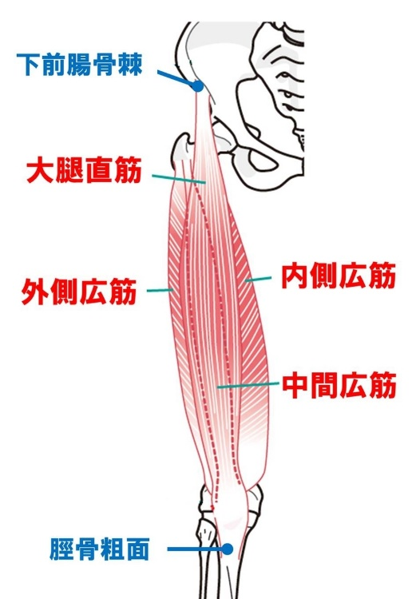
ハムストリング
・大腿二頭筋の緊張
原因：大腿二頭筋の作用は、股関節の伸展と内転です。膝関節の屈曲と外旋です。この筋が、緊張していることは、股関節の外転規制を行う恥骨大腿靭帯の伸張（屈曲規制はされません）、又は膝関節の伸展規制を行う膝窩靭帯（斜膝窩靱帯、弓状膝窩靱帯）と内旋規制を行う弓状膝窩靭帯の伸張を改善させるためです。
症状：股関節の外転時に恥骨大腿靭帯の伸張による疼痛や機能障害があります。膝関節の伸展時に膝窩靭帯（斜膝窩靱帯、弓状膝窩靱帯）の伸張、内旋時に弓状膝窩靭帯の伸張による疼痛や機能障害があります。坐骨神経の圧迫症状が起きることがあります。
施術：その筋の作用と同じ動きをすることで症状を改善させます。股関節の外転痛に対しては、股関節を内転する恥骨大腿靭帯を短縮させる他動整復を行います。膝関節の伸展時痛に対しては、膝関節を屈曲する膝窩靭帯（斜膝窩靱帯、弓状膝窩靱帯）を短縮させる他動整復を行います。膝関節の内旋時痛に対しては、膝関節を外旋する弓状膝窩靭帯を短縮させる他動整復を行います。この状態で通電を行います。もしくは上記の整復を、抵抗運動をさせることで行う場合もあります。全て、疼痛が無い状態で行う無痛靭帯整復が条件です。
結果：症状の改善が起きます。股関節の外転時におきる疼痛や機能障害側、膝関節の伸展時や内旋時におきる疼痛や機能障害が改善します。坐骨神経の圧迫による疼痛がなくなります。
・半膜様筋、半腱様筋の緊張
原因：半膜様筋の作用は、股関節の伸展と内転です。膝関節の屈曲と内旋です。この筋が、緊張していることは、股関節の外転規制を行う恥骨大腿靭帯の伸張（屈曲規制はされません）、又は膝関節の伸展規制を行う膝窩靭帯（斜膝窩靱帯、弓状膝窩靱帯）と外旋規制を行う斜膝窩靭帯の伸張を改善させるためです。
症状：股関節の外転時に恥骨大腿靭帯の伸張による疼痛や機能障害があります。膝関節の伸展時に膝窩靭帯（斜膝窩靱帯、弓状膝窩靱帯）の伸張、外旋時に斜膝窩靭帯の伸張による疼痛や機能障害があります。坐骨神経の圧迫症状が起きることがあります。
施術：その筋の作用と同じ動きをすることで症状を改善させます。股関節の外転痛に対しては、股関節を内転する恥骨大腿靭帯を短縮させる他動整復を行います。膝関節の伸展時痛に対しては、膝関節を屈曲する膝窩靭帯（斜膝窩靱帯、弓状膝窩靱帯）を短縮させる他動整復を行います。膝関節の外旋時痛に対しては、膝関節を内旋する斜膝窩靭帯を短縮させる他動整復を行います。この状態で通電を行います。もしくは上記の整復を、抵抗運動をさせることで行う場合もあります。全て、疼痛が無い状態で行う筋機能再現整復法が条件です。
結果：症状の改善が起きます。股関節の外転時におきる疼痛や機能障害、膝関節の伸展時や外旋時におきる疼痛や機能障害が改善します。坐骨神経の圧迫による疼痛がなくなります。
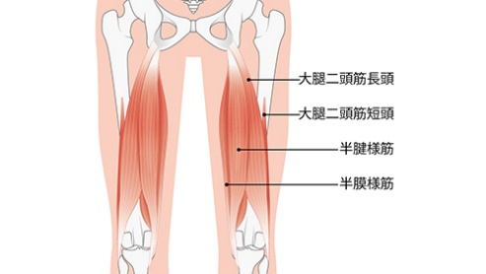
・下腿三頭筋（腓腹筋、ヒラメ筋）の緊張
原因：下腿三頭筋の作用は、距腿関節の底屈です。膝関節の屈曲です。この筋が、緊張していることは、距腿関節の背屈規制を行う前脛腓靭帯の伸張、又は膝関節の伸展規制を行う膝窩靭帯（弓状膝窩靭帯、斜膝窩靭帯）の伸張を改善させるためです。
症状：距腿関節の背屈時に前脛腓靭帯の伸張による下腿三頭筋の疼痛や機能障害があります。膝関節の伸展時に膝窩靭帯（弓状膝窩靭帯、斜膝窩靭帯）の伸張による下腿三頭筋の疼痛や機能障害があります。脛骨神経の圧迫症状が起きることがあります。
施術：その筋の作用と同じ動きをすることで症状を改善させます。距腿関節の背屈痛に対しては、距腿関節を底屈して前脛腓靭帯を内外から圧迫する短縮目的の他動整復を行います。膝関節の伸展時痛に対しては、膝関節を屈曲する膝窩靭帯（弓状膝窩靭帯、斜膝窩靭帯）を短縮させる他動整復を行います。この状態で通電を行います。もしくは上記の整復を、抵抗運動をさせることで行う場合もあります。全て、疼痛が無い状態で行う筋機能再現整復法が条件です。
結果：症状の改善が起きます。距腿関節の背屈時や膝関節の伸展時におきる下腿三頭筋の疼痛や機能障害が改善します。脛骨神経の圧迫による疼痛がなくなります。
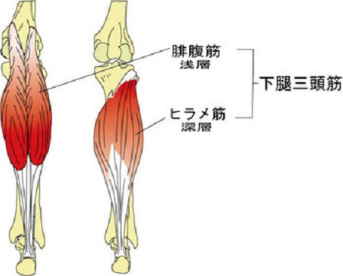
・前脛骨筋の緊張
原因：前脛骨筋の作用は、距腿関節の背屈です。距骨下方の関節（距踵関節＋距踵舟関節）の内反です。この筋が、緊張していることは、距腿関節の底屈規制を行う後脛腓靭帯の伸張又は距骨下方の関節の外反規制を行う三角靭帯の伸張を改善させるためです。
症状：距腿関節の底屈時に後脛腓靭帯の伸張又は距骨下方の関節の外反時に三角靭帯の伸張よる前脛骨筋の疼痛や機能障害があります。深腓骨神経の圧迫症状が起きることがあります。
施術：その筋の作用と同じ動きをすることで症状を改善させます。距腿関節の底屈痛に対しては、距腿関節を背屈して後脛腓靭帯を内外から圧迫する短縮目的の他動整復を行います。距骨下方の関節の外反痛に対しては、距骨下方の関節を内反して三角靭帯の短縮目的の他動整復を行います。この状態で通電を行います。もしくは上記の整復を、抵抗運動をさせることで行う場合もあります。全て、疼痛が無い状態で行う筋機能再現整復法が条件です。
結果：症状の改善が起きます。距腿関節の底屈時や距骨下方の関節の内反時におきる前脛骨筋の疼痛や機能障害が改善します。深腓骨神経の圧迫による疼痛がなくなります。
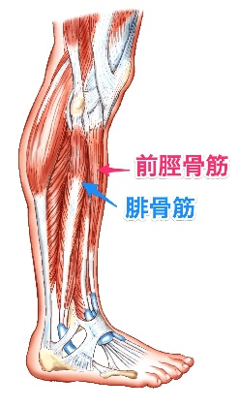
・長・短腓骨筋の緊張
原因：長・短腓骨筋の作用は、距腿関節の底屈です。距骨下方の関節（距踵関節＋距踵舟関節）の外反です。この筋が、緊張していることは、距腿関節の背屈規制を行う前脛腓靭帯の伸張又は距骨下方の関節の内反規制を行う前距腓靭帯の伸張を改善させるためです。
症状：距腿関節の背屈時に前脛腓靭帯の伸張又は距骨下方の関節の内反時に前距腓靭帯の伸張よる長・短腓骨筋の疼痛や機能障害があります。深・浅腓骨神経の圧迫症状が起きることがあります。
施術：その筋の作用と同じ動きをすることで症状を改善させます。距腿関節の背屈痛に対しては、距腿関節を底屈して前脛腓靭帯を内外から圧迫する短縮目的の他動整復を行います。距骨下方の関節の内反痛に対しては、距骨下方の関節を外反して前距腓靭帯の短縮目的の他動整復を行います。この状態で通電を行います。もしくは上記の整復を、抵抗運動をさせることで行う場合もあります。全て、疼痛が無い状態で行う筋機能再現整復法が条件です。
結果：症状の改善が起きます。距腿関節の背屈痛や距骨下方の関節の内反痛が改善します。深・浅腓骨神経の圧迫による疼痛がなくなります。
＊ 私の意見をいつも見ていただきありがとうございます。
数人単位（お知り合いでも、お弟子さんでも構いません）で、時間が合えば、私が組合員さんのところに伺って説明会を開くこと
は可能です。費用はいりませので、組合に連絡していただければと思います。
ご質問があれば、FAXメールで答えさせていただきます。
FAX ０５７５－４６－２２５８ makotohy5952000@yahoo.co.jp早川真
協同組合NSK保険協会のホームページからもどうぞ。

